- 把握演讲词的特点
- 讲得准确
请同学们快速将下面的演讲内容与最适宜的演讲场合连线匹配，争取获得最佳的演讲效果。
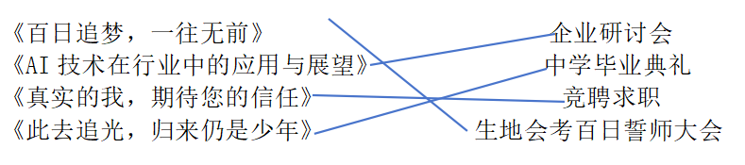

- 讲得清晰

- 讲得漂亮
请大家运用语言来提升下列文段的感染力
“偶像”这个词语，在如今流量霸屏、鲜肉遍地的娱乐时代，似乎是一个不值得推敲的词语。究其本源，是当下大多数青年眼中的偶像缺乏内在核心品质，徒具华丽的外表。但将目光投至我们的国家我们的民族数次遇到困难的时候，我们便能深刻体会到，原来时代偶像给了我们人生指导。

改文：什么是偶像？谁可以是我的偶像？作为初中生，我们常常把偶像挂在嘴边，却极少思考这个问题。偶像只是光鲜亮丽的大明星吗？是流量巨大的当红花旦和矫揉造作的清秀小生吗？将目光移至三年疫情，我们不禁反思，偶像应该具备怎样的品格，我们又为什么要去崇拜偶像……

- 掌握表达技巧
请设计以下文段的表情及肢体动作，并模拟演讲：
我们不怕死，
我们有牺牲的精神！
我们随时像李先生一样，
前脚跨出大门，
后脚就不准备再跨进大门！

范例：
我们不怕死，（眼神坚定）
我们有牺牲的精神！（握拳，与肩同高）
我们随时像李先生一样，（面带无畏之气）
前脚跨出大门，（伸手指向大门方向）
后脚就不准备再跨进大门！（握拳振臂高呼）

三、作业
自行撰写演讲稿后，根据标准进行模拟演讲并自行评分
